1. 可以链接两个相同颜色并可以通过任意路径链接对方的方块，包括在同一个边框的两个方块

2. 不可以链接两个不同颜色的方块

3. 如果两个在边框的方块之间没有可走路径，并这两个方块不在同一个边框，则不可以链接这两个方块

4. 可以在client class里调节方块的数量 (i.e. 7\*7, 5\*9, 2\*5），奇数方块量会留有一个红色方块。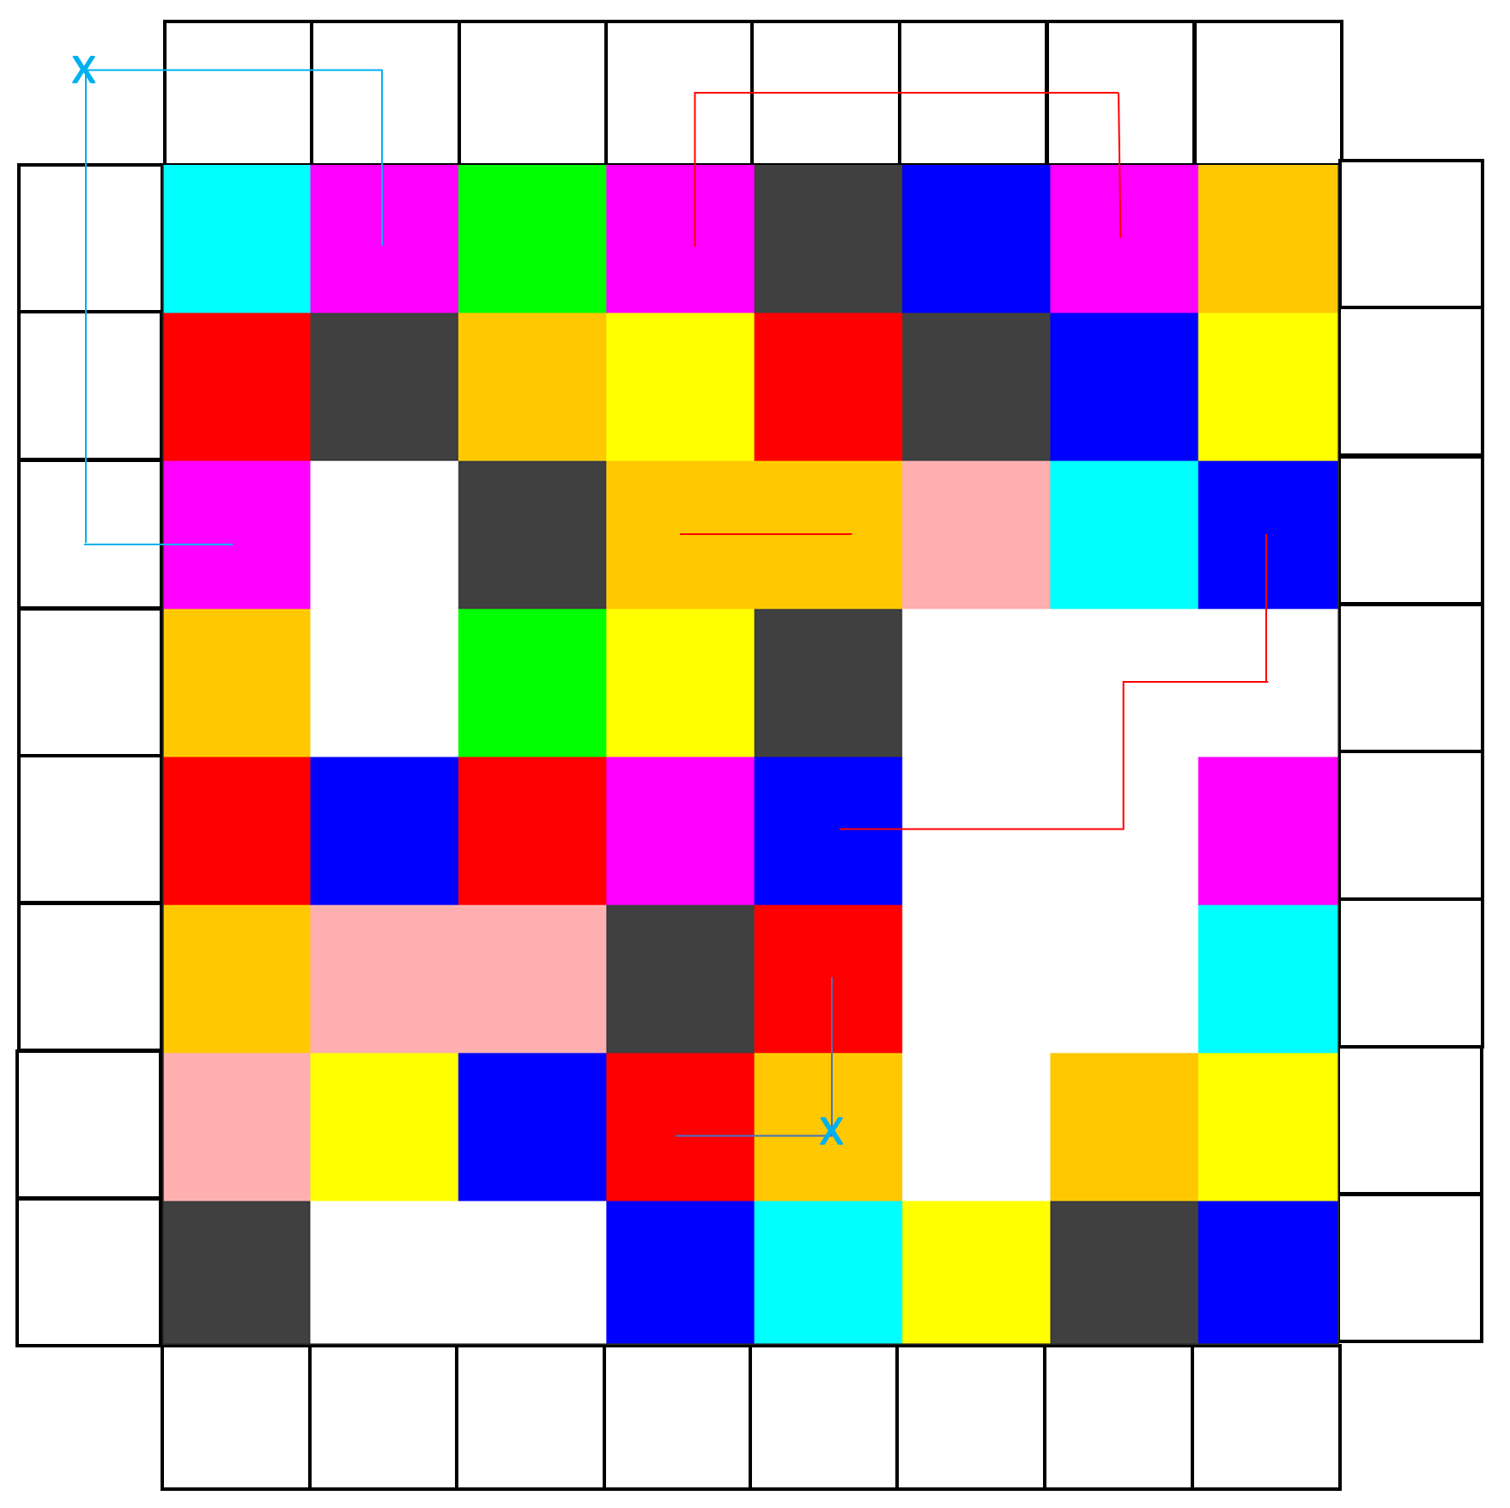

白色方块为可以走的位置。清除方块后，原方块变为白色。图中的红线代表可连接，蓝线代表不可连接。